23ème dimanche ordinaire
Matthieu 18, 15-20 Si ton frère a commis un péché, va lui parler…
Là où deux ou trois sont réunis en mon nom
(07/09/08)

Pour une animation de partage d’évangile avec les enfants :
On a un peu l’impression d’un évangile qui s’élargit au fur et à mesure, comme s’il dessinait des cercles concentriques : 2, 2 ou 3, la communauté, les païens (le reste du monde). Dans la 2ème partie, il y a comme un écho : 2 qui se mettent d’accord, 2 ou 3 réunis vers le nom (Nom ?)…et, peut-être, « Je suis au milieu ». Au début du chapitre 18, Jésus avait déjà placé un enfant au milieu. Le milieu, cela nous a fait penser à la Genèse et, à l’autre bout de la Bible, à l’Apocalypse.

Bref, on pourrait faire une ronde, sur l’air de « Un fermier dans son pré ».

2 ou 3 réunis,  2 ou 3 réunis,  ohé ohé dans le jardin,  2 ou 3 réunis. | Une grande ronde et, à l’intérieur de celle-ci, une petite ronde formée de 3 enfants.
Réunis en/vers mon nom,  réunis vers mon nom,  ohé ohé dans le jardin,  réunis vers mon nom. | Les 2 rondes idem. A la fin du couplet, arrêt : un enfant de la petite ronde appelle un enfant de la grande ronde. Ce dernier vient se mettre au milieu de la petite ronde et lève les bras écartés (comme des branches d’arbre), comme s’il était tiré d’en-haut.
Je suis au milieu d’eux,  je suis au milieu d’eux,  ohé ohé dans le jardin,  je suis au milieu d’eux. | Les 2 rondes et l’enfant au milieu de la petite ronde. A la fin du couplet, l’enfant qui a appelé rejoint la grande ronde, l’enfant du milieu se met dans la petite ronde, et on recommence…

Petits jeux : (NB : quand il y a des choses [écrites comme ceci] c’est une remarque, une question pour nous, adultes, animateurs)

- Faire une BD du texte

[A utiliser comme on veut : présenter une BD sans dessin et les cases dessins à part, à replacer dans le texte -ou l’inverse. Ou simplement découper et faire remettre en ordre. L’intérêt étant, entre autres, de susciter la surprise avec les 2 dernières images, qui ne correspondent pas au texte. Si ce sont les seules images présentées pour illustrer les cases, les enfants devront réfléchir et peut-être auront-ils des souvenirs. On peut les mettre sur la piste grâce aux extraits donnés sous la BD. L’image entière est donnée plus bas.]

 | 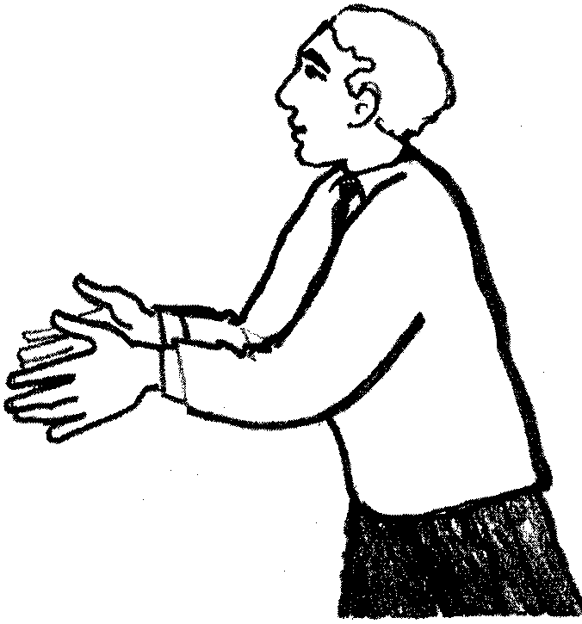 |  | 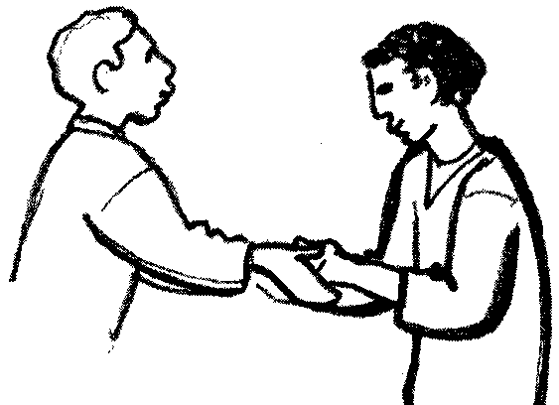
Si ton frère a commis un péché | va lui parler seul à seul | et montre-lui sa faute. | S’il t’écoute, tu auras gagné ton frère.
 | 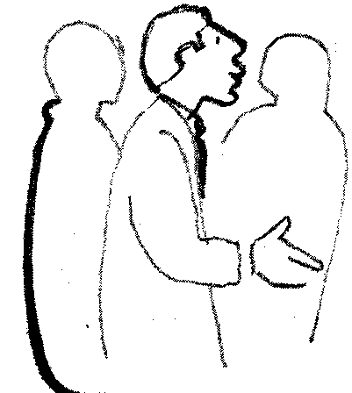 |  | 
S'il ne t'écoute pas, | prends encore avec toi une ou deux personnes […] | S'il refuse de les écouter, | dis-le à la communauté de l'Église ;
 | 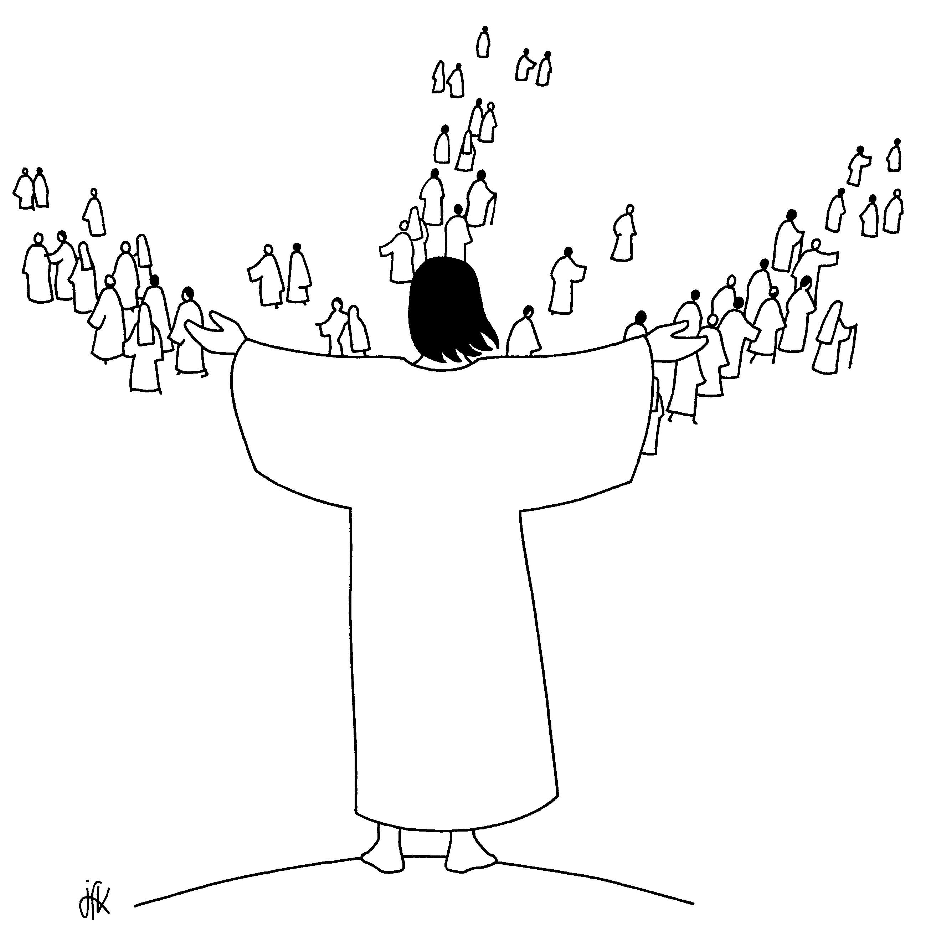 | 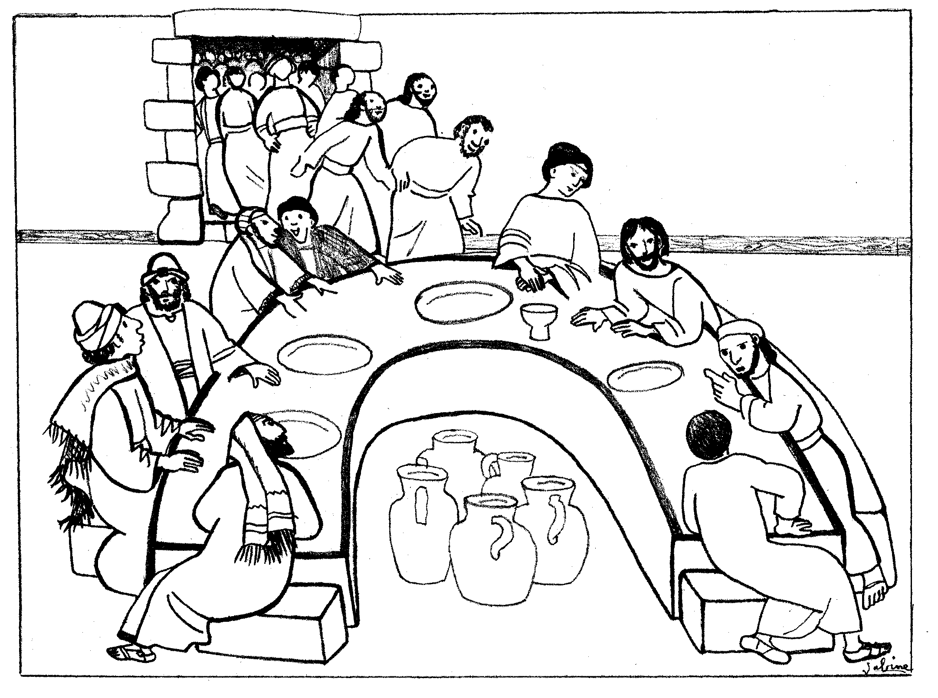
s'il refuse encore d'écouter l'Église, | considère-le comme un païen | et un publicain.

“Allez donc : de toutes les nations faites des disciples, les baptisant au nom du Père et du Fils et du Saint Esprit,” (Matthieu 28:19 TOB)

Comme il était à table dans la maison, voici que beaucoup de publicains et de pécheurs vinrent se mettre à table avec Jésus et ses disciples. (Matthieu 9:10 Jér)

- Ouvre tes oreilles.

Dans l’évangile d’aujourd’hui, où parle-t-on de 2 personnes qui se parlent ?

1 |  | 2

Où parle-t-on de 2 ou 3 personnes ? Que font-elles ? Sont-elles seules ?

1 |  | 2

[On peut souligner dans le texte, avec les enfants, pour faire apparaître la symétrie. Peut-être la réflexion continuera-t-elle ? (voir plus haut)]

- Tire les bons numéros

Joue les bons numéros et retrouve cette phrase de l’évangile d’aujourd’hui :

S’il 20’ 5.3.15.21.20.5, tu auras 7.1.7.14.5 ton 6.18.5.18.5

(Indice : A=1)

Le contraire de 7.1.7.14.5, c’est ……….. ? (Tu peux l’écrire en lettres)

Parle-t-on de perdre son frère dans l’évangile d’aujourd’hui ?

Bonus ! Dans l’évangile, est-il question de poker ou de lotto ou de bingo ? Alors quoi ?

- Mots mêlés

b | s | d | d | i | r | e | b | r | y | o | m | x | v | z | r | p | g
q | s | x | e | a | z | d | f | b | u | y | w | q | é | m | j | a | n
s | e | w | m | e | t | t | r | e | x | d | ’ | a | c | c | o | r | d
z | d | b | a | h | j | y | k | l | s | e | b | n | o | k | u | l | g
j | c | f | n | o | m | y | u | z | s | k | o | l | u | q | n | e | d
w | g | x | d | s | m | d | z | r | w | r | c | j | t | c | g | r | x
v | b | k | e | l | n | t | u | q | x | d | p | g | e | r | m | k | d
h | p | a | r | o | l | e | p | a | h | n | r | e | r | h | t | g | c

Retrouve tous ces mots qui viennent de l’évangile. Il y en a des horizontaux et des verticaux.

Bonus ! Quel est le point commun entre tous ces mots ?

[dire, se mettre d’accord, nom, parole / demander, écouter, parler]

- Chasse au

Le, c’est celui qui change un tout petit peu les paroles de Dieu pour tromper ceux qui l’écoutent. Il est passé par là, a coupé les phrases en morceaux et changé des détails ! Mets-toi en chasse et débusque les ruses du en reconstituant les phrases qui correspondent au texte de l’évangile. Barre ce qui ne convient pas.

morceau n° 1 | morceau n° 2
Tout ce que vous aurez lié sur la terre | sera lié pour toujours
Tout ce qui sera lié au ciel | sera lié sur la terre
Tout ce qui sera lié sur la terre | sera lié dans le ciel

morceau n° 1 | morceau n° 2
Si 2 d’entre vous demandent | ils l’obtiendront tout de suite
Si 2 d’entre vous se mettent d’accord | ils l’obtiendront du ciel
Si 2 d’entre vous prient | ils l’obtiendront de mon Père

[Voir aussi jeu n°13 dans l’évangile du 12ème dimanche A et n°9 dans l’évangile du 21ème dimanche A sur http://www.catho-bruxelles.be/-Bible-et-enfants-.html ]

- Lire, choisir, discuter…

Voici une série de phrases du texte qui pourraient se terminer de plusieurs façons. Trouve celles qui correspondent au texte. Discute avec les autres pour voir quelles différences cela fait.

Si ton frère a commis un péché,  - dis-lui de venir te parler  - ne t’en occupe pas  - va lui parler  - pardonne-lui | Quand tu parles à ton frère,  - gronde-le  - dis-lui que c’est mal  - montre-lui sa faute  - demande-lui des explications
Si ton frère t’écoute,  - tu auras fait une bonne action  - il sera sauvé  - tu auras gagné ton frère  - il ne pèchera plus | Si ton frère ne t’écoute pas  - laisse tomber  - casse-lui la figure  - va le trouver avec 1 ou 2 autres personnes  - dis-lui qu’il n’est plus ton frère
S’il refuse d’écouter les 2 ou 3 personnes,  - dis-le au chef de l’Église  - dis-le à la communauté de l’Église  - ne t’en occupe plus  - dénonce-le | S’il refuse d’écouter l’Église,  - jette-le au cachot  - considère-le comme un païen et un publicain  - tu as perdu un frère  - ne lui parle plus jamais

- Pour ceux qui n’aiment pas toujours venir à la messe

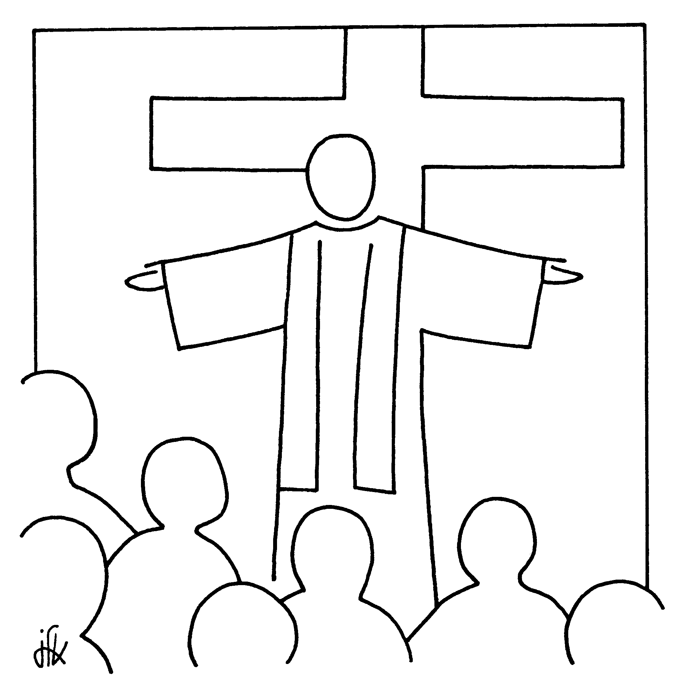
Le Seigneur soit avec vous.
Est-ce la seule manière d’être en présence du Christ ressuscité ?

(Cherche dans l’évangile)

- Mots croisés

1
2
3
4
5
6
7
8
9
10

Horizontalement, trouve ces mots de l’évangile :
- Il collecte les impôts. C’était le métier de l’apôtre Matthieu quand Jésus l’a appelé.
- Quand on pense la même chose, on est……….
- Il représente la personne. Celui de Jésus veut dire : Dieu sauve.
- Ce qui est à égale distance de tous.
- Ce qu’on fait avec ses oreilles.
- Pour les juifs : ceux des autres pays, ceux qui ne sont pas juifs. Pour les chrétiens : les étrangers à la communauté, ceux qui ne croient pas au Dieu de Jésus-Christ.
- Les humains le font, les animaux ne le font pas.
- Le nombre minimum pour se parler.
- C’est d’abord là que tout se lie ou se délie.
- Ils ont un même père. C’est le nom du pécheur dans l’évangile.

Verticalement, des gens qui vivent et font des choses en commun.

[publicain, d’accord, nom, milieu, écouter, païens, parler, deux, terre, frères / communauté]

- Ça me fait penser à…

[Quelques passages possibles à faire résonner avec cet évangile. Pour des idées d’animations qui utilisent les associations, voir boîte à outils « associer des passages bibliques » http://www.catho-bruxelles.be/-Bible-et-enfants-.html]

“Pour vous, ne vous faites pas appeler Maître, car vous n’avez qu’un seul Maître et vous êtes tous frères.” (Matthieu 23:8 TOB)

Et le roi leur répondra : « En vérité, je vous le déclare, chaque fois que vous l’avez fait à l’un de ces plus petits, qui sont mes frères, c’est à moi que vous l’avez fait ! » (Matthieu 25:40 TOB)

“Mais toi, pourquoi juges–tu ton frère ? Et toi, pourquoi méprises–tu ton frère ? Tous, en effet, nous comparaîtrons devant le tribunal de Dieu […] Cessons donc de nous juger les uns les autres. Jugez plutôt qu’il ne faut pas être pour un frère cause de chute ou de scandale.” (Romains 14:10-13 TOB)

“Qu’as–tu à regarder la paille qui est dans l’œil de ton frère ? Et la poutre qui est dans ton œil, tu ne la remarques pas ? Ou bien, comment vas–tu dire à ton frère : Attends ! que j’ôte la paille de ton œil ? Seulement voilà : la poutre est dans ton œil ! Homme au jugement perverti, ôte d’abord la poutre de ton œil, et alors tu verras clair pour ôter la paille de l’œil de ton frère.” (Matthieu 7:3-5 TOB)

“Ou alors, Dieu serait–il seulement le Dieu des Juifs ? N’est–il pas aussi le Dieu des païens ? Si ! il est aussi le Dieu des païens,” (Romains 3:29 TOB)

“Ce mystère, Dieu ne l’a pas fait connaître aux hommes des générations passées comme il vient de le révéler maintenant par l’Esprit à ses saints apôtres et prophètes : les païens sont admis au même héritage, membres du même corps, associés à la même promesse, en Jésus Christ, par le moyen de l’Evangile.” (Ephésiens 3:5-6 TOB)

“Voici mon serviteur que j’ai élu, mon Bien–aimé qu’il m’a plu de choisir, je mettrai mon Esprit sur lui, et il annoncera le droit aux nations.” (Matthieu 12:18 TOB)

“Ayant appris que Jean avait été livré, Jésus se retira en Galilée. Puis, abandonnant Nazara, il vint habiter à Capharnaüm, au bord de la mer, dans les territoires de Zabulon et de Nephtali, pour que s’accomplisse ce qu’avait dit le prophète Esaïe : Terre de Zabulon, terre de Nephtali, route de la mer, pays au–delà du Jourdain, Galilée des Nations ! Le peuple qui se trouvait dans les ténèbres a vu une grande lumière ; pour ceux qui se trouvaient dans le sombre pays de la mort, une lumière s’est levée.” (Matthieu 4:12-16 TOB)

Vient le Fils de l’homme, mangeant et buvant, et l’on dit : « Voilà un glouton et un ivrogne, un ami des publicains et des pécheurs ! » Et justice a été rendue à la Sagesse par ses œuvres. (Matthieu 11:19 Jer)

« Lequel des deux a fait la volonté du père ? » –« Le premier », disent–ils. Jésus leur dit : « En vérité je vous le dis, les publicains et les prostituées arrivent avant vous au Royaume de Dieu. » (Matthieu 21:31 Jer)

Les noms des douze apôtres sont les suivants : le premier, Simon appelé Pierre, et André son frère ; puis Jacques, le fils de Zébédée, et Jean son frère ; Philippe et Barthélemy ; Thomas et Matthieu le publicain ; Jacques, le fils d’Alphée, et Thaddée ; Simon le Zélé et Judas l’Iscariote, celui–là même qui l’a livré. (Matthieu 10:2-4 Jer)

Comme il était à table dans la maison, voici que beaucoup de publicains et de pécheurs vinrent se mettre à table avec Jésus et ses disciples. (Matthieu 9:10 Jer)

Le SEIGNEUR Dieu fit germer du sol tout arbre d’aspect attrayant et bon à manger, l’arbre de vie au milieu du jardin et l’arbre de la connaissance de ce qui est bon ou mauvais. (Genèse 2:9 TOB)

Moïse étendit la main sur la mer. Le SEIGNEUR refoula la mer toute la nuit par un vent d’est puissant et il mit la mer à sec. Les eaux se fendirent, et les fils d’Israël pénétrèrent au milieu de la mer à pied sec, les eaux formant une muraille à leur droite et à leur gauche. (Exode 14:21-22 TOB)

“Lequel est en effet le plus grand, celui qui est à table ou celui qui sert ? N’est–ce pas celui qui est à table ? Or, moi, je suis au milieu de vous à la place de celui qui sert.” (Luc 22:27 TOB)

Jean leur répondit : « Moi, je baptise dans l’eau. Au milieu de vous se tient celui que vous ne connaissez pas » (Jean 1:26 TOB)

C’est là qu’ils le crucifièrent ainsi que deux autres, un de chaque côté et, au milieu, Jésus. (Jean 19:18 TOB)

Avec des images

- Retrouve toute l’histoire dans ce dessin :

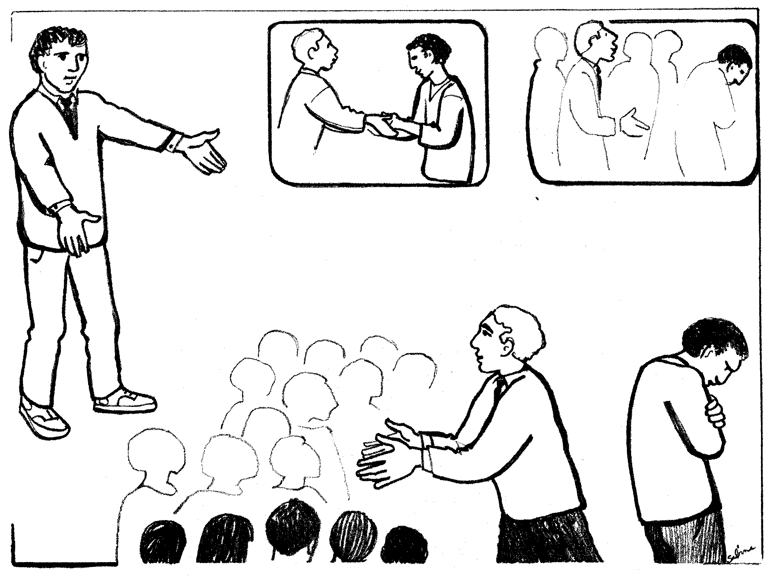

- Regarde ce dessin :
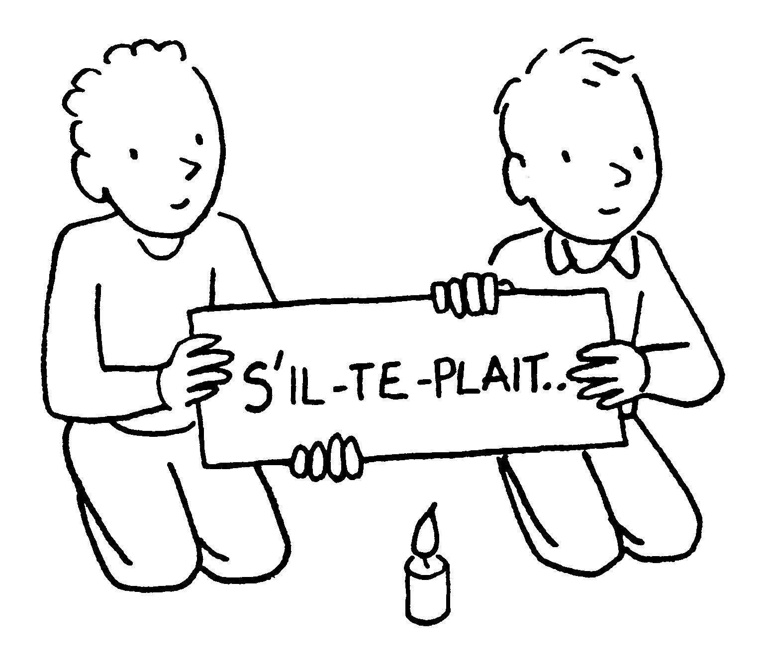
Écoute bien l’évangile d’aujourd’hui et trouve quelle phrase va avec ce dessin.

D’après l’histoire, que s’est-il passé juste avant cette image ?

Tu peux choisir parmi ces dessins-ci :

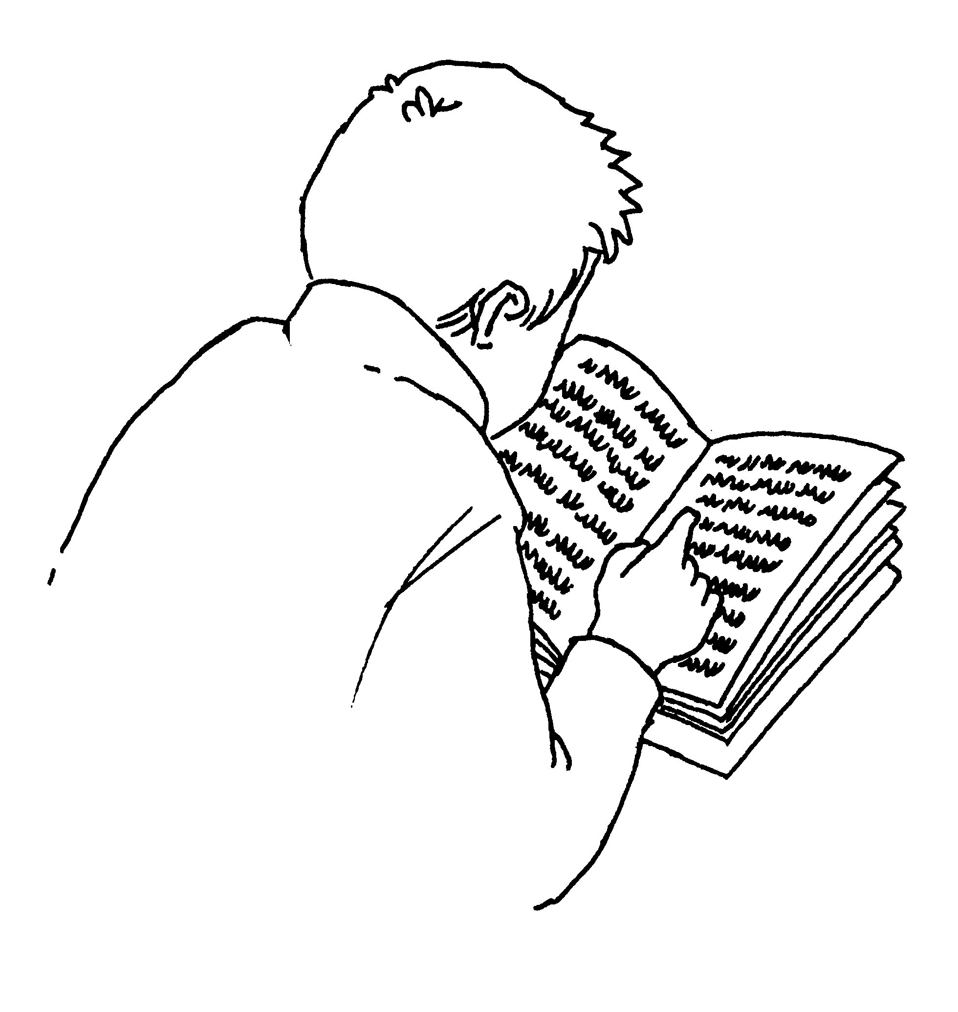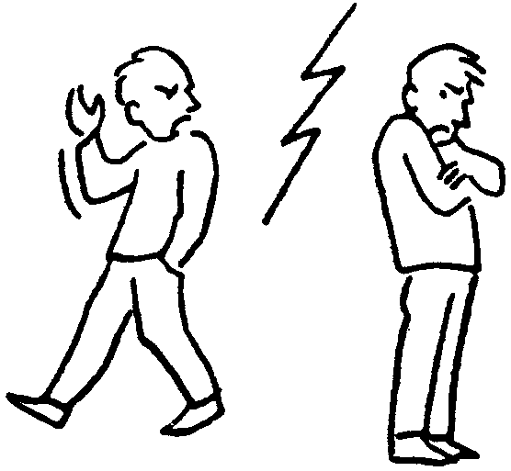

NB
Autour de pécheur, pécher : voir propositions pour le 10ème dimanche A ou le 30ème dimanche C http://www.catho-bruxelles.be/-Bible-et-enfants-.html

Traduction exacte du texte grec : comme si on n’y était pas, qu’on est en mouvement vers…
“Le SEIGNEUR Dieu fit germer du sol tout arbre d’aspect attrayant et bon à manger, l’arbre de vie au milieu du jardin et l’arbre de la connaissance de ce qui est bon ou mauvais.” (Genèse 2:9 TOB)
“Au milieu de la place de la cité et des deux bras du fleuve, est un arbre de vie produisant douze récoltes. Chaque mois il donne son fruit, et son feuillage sert à la guérison des nations.” (Apocalypse 22:2 TOB)
Au choix…
C’est le même mot grec qui est traduit pas « nations » ou « païens » dans le deuxième testament.
J. VANDENBOSCH et Sabine de COUNE, Prier la Parole Dominicale Année A, Ed. Fidélité
J-F Kieffer, 1000 images d’évangile, Les Presses d’Ile de France

